ООО АПП «Энергомаш»

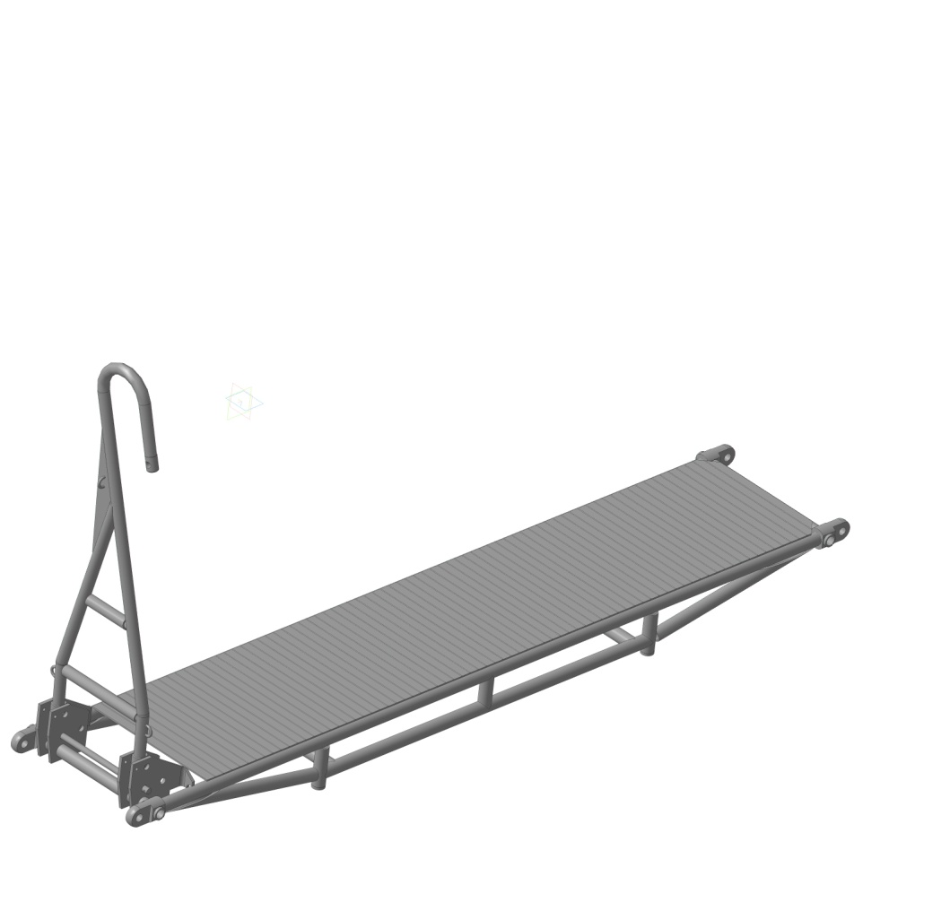

Трапы монтажные типа ТРМ-0,6

Паспорт и руководство по эксплуатации

2018г.

1. **Назначение**

Трап предназначен для выхода электромонтера на его длину при монтаже арматуры на проводах, молниезащитных тросах и самонесущих оптических кабелях ВЛ.

Климатическое исполнение УХЛ1 по ГОСТ 15150 при ограничении нижнего предела значения температуры окружающего воздуха минус 35°С. Трап может эксплуатироваться в полевых условиях в любое время года и любых погодных условиях при температуре окружающего воздуха от минус 35°С до плюс 45°С.

1. **Наименование и кодификация**

Маркировка трапа указывает:

ТРМ-B-L или ТРМ-B-(L1+L2);

ТРМ – трап монтажный;

В – ширина трапа;

L – длина трапа;

(L1+L2) – длины ферм (полутрапов).

1. **Технические характеристики**

Грузоподъемность трапа не более 250 кг

|  |  |  |  |  |
| --- | --- | --- | --- | --- |
| Модификация  трапа | Ширина (В), м | Длина трапа (L), м | Длина фермы  трапа (L1+L2), м | Масса  трапа,  кг |
| ТРМ-0,6-3 | 0,6 | 3 | - | 35 |
| ТРМ-0,6-(3+1,5) | 0,6 | 4,5 | 3+1,5 | 49 |
| ТРМ-0,6-(3+3) | 0,6 | 6 | 3+3 | 64 |

**8. Хранение**

Условия хранения в части воздействия климатических факторов внешней среды должны соответствовать группе 2 по ГОСТ 15150. Трап должен храниться в сухих помещениях в местах, где исключено его случайное механическое повреждение.

**9. Свидетельство о приемке.**

Трап, исполнение ТРМ-0,6-_____________заводской номер №_________ соответствует техническим условиям ТУ5221-010-88100293-2013 и признан годным к эксплуатации.

**М.П. Дата выпуска:**

**_____________________________________**

**(подпись лица, ответственного за приемку)**

**10. Гарантийный срок эксплуатации.**

10.1 Гарантийный срок эксплуатации трапа при условии соблюдения потребителем правил эксплуатации и хранения – один год со дня ввода в эксплуатацию.

10.2 Срок службы трапа – не менее 3 лет.

**11. Сведения о рекламациях**

Рекламации и другие сведения и претензии направлять по адресу: 453300, Респ. Башкортостан, г. Кумертау, ул. Ленина, д.6, а/я 103 ООО АПП «Энергомаш», тел./факс (34761) 4-82-06. Е-mail: [em.app@mail.ru](mailto:em.app@mail.ru)

**4.2 Комплект поставки**

В комплект поставки одного трапа ТРМ -0,6-3 входят:

**-**ферма (поз.1) – 1 шт.; -сменный крюк (поз.3) – 1 шт.; -строп ленточный с карабинами СК-21(поз.2) –СК-21-2 шт.; -скоба СК-7-1А (поз.4)- 2 шт.; -паспорт и руководство по эксплуатации -1 экз.

В комплект поставки одного трапа ТРМ-0,6-(3+1,5), ТРМ-0,6-(3+3) входят:

-ферма (поз.1)- 1шт.; -ферма (поз.2)-1 шт.; - строп ленточный с карабинами СК-21 (поз.3) -2 шт.; - сменный крюк (поз.4)-1 шт.; -фиксатор (поз.5)-3 шт.; -скоба СК-7-1А (поз. 6)- 2 шт.

**5. Указание мер безопасности**

5.1 Применение трапа должно соответствовать требованиям технологии производства работ на ВЛ, «Правил техники безопасности при эксплуатации электроустановок», «Правил безопасности при работе с инструментом и приспособлениями».

5.2 Перед применением трап должен быть осмотрен ответственным лицом на предмет выявления деформации узлов и деталей, нарушений в узлах крепления, трещин и глубокой коррозии в металле, других дефектов конструкции, снижающих безопасность работы на трапе.

5.3 Нагрузка на трап в рабочем положении не должна превышать его грузоподъемности.

5.4 Зев подвесного крюка и карабины стропов при работе должны быть замкнуты.

5.5запрещается работа на трапе без предохранительного пояса.

**6. Подготовка трапа к работе**

* 1. Перед началом работы трап должен подвергаться внешнему осмотру с целью проверки состояния его в целом и основных несущих элементов в отдельности.
  2. Трап поднимается на опору ВЛ к месту подвески, например, с помощью бесконечного каната.
  3. Установка трапа производится в следующем порядке:

подвесной крюк узла подвески трапа накидывается на провод или молниезащитный трос (самонесущий оптический кабель). После чего зев крюка (кабельного захвата) перекрывается (замыкается) цепочкой; трап передвигается по проводу или молниезашитному тросу (самонесущему кабелю) с тем, чтобы он принял приблизительно горизонтальное положение. После чего стропами охватывается один из силовых элементов конструкции опоры ВЛ (траверсы). При этом, необходимо подобрать примерно равную длину стропов, с тем чтобы было обеспечено горизонтальное положение трапа;

6.4 Допускается иной порядок монтажа трапа на опоре ВЛ, соответствующий конкретным условиям и принятой технологии производства работ.

**7. Эксплуатационные испытания**

7.1 В процессе эксплуатации трап должен подвергаться периодическим механическим испытаниям не реже 1 раза в 12 мес. 7.2 В объеме механических испытаний входит: проверка работоспособности карабинов; испытания трапа на прочность; испытание на прочность подвесного крюка; испытание на прочность стропов крепления. 7.3 Испытание трапа на прочность. Трап подвешивается в рабочем (горизонтальном) положении на стропах крепления и подвесном крюке. Испытательную нагрузку равную не менее 3 кН (300 кгс), распределяют равномерно по центру настила. Испытательная нагрузка должна быть приложена в течении 5 мин. Испытательная нагрузка может прикладываться с помощью тягового механизма с контролем значения силы по динамометру или с помощью тарированных грузов общей массой не менее 300 кг. 7.3.1 После снятия испытательной нагрузки не допускается наличия трещин в сварных швах и каких-либо деформаций и повреждений элементов и узлов трапов, остаточная деформация (прогиб) настила, подвергшихся нагружению, не должна превышать 1,5 мм. 7.4 Испытание на прочность подвесного крюка (узла подвески трапа к проводу). 7.4.1 При испытаниях трап должен быть подвешен в рабочем (горизонтальном) положении на подвесном крюке и стропах крепления. Испытательную нагрузку, равную не менее 3кН (300кгс), распределяют равномерно по двум ближайшим к подвесному крюку панелям настила. Испытательная нагрузка должна быть приложена в течении 5 мин. Испытательная нагрузка может прикладываться с помощью тарированных грузов общей массой не менее 300 кг. 7.4.2 После испытаний каких-либо деформаций и повреждений в узлах и деталях подвески трапа не должно быть. 7.5 Испытание на прочность стропа для закрепления трапа на опоре ВЛ. 7.5.1 Строп подвергается испытанию на растяжение путем приложения испытательной нагрузки, равной 3 кН (300 кгс), к кольцам (оконцовкам) стропа в течении 2 мин. 7.5.2 После снятия испытательной нагрузки каких-либо повреждений и деформаций колец (оконцовок) и других элементов стропа не должно быть.

1. **Состав изделия и комплект поставки**

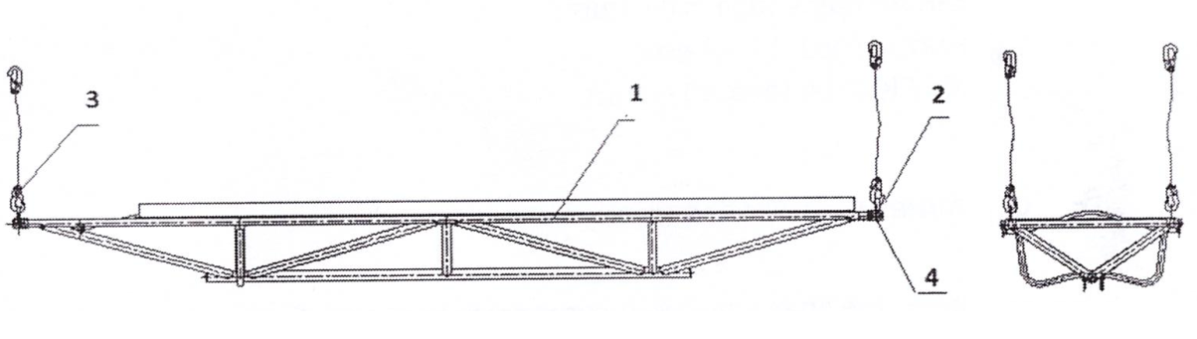4.1 Трап в комплекте состоит из сварного каркаса, выполненного из труб- сплав алюминиевый АМГ-5, и рабочего настила так же выполненного из алюминиевого сплава. Трап снабжен узлом крепления к опоре ВЛ, состоящим из двух капроновых стропов с карабинами и узлом подвески к проводу, выполненным в виде жесткого, фиксированного относительно каркаса, стального крюка. Трап ТРМ-0,6-3; условно показан на рисунке 1. Трапы ТРМ-0,6-(3+1,5); ТРМ-0,6-(3+3) условно показаны на рисунке 2.

Рисунок 1. Трап монтажный типа; ТРМ-0,6-3 1.Ферма трапа 2.Ленточные стропы с карабинами 3.Сменный крюк 4. Скоба СК-7-1А

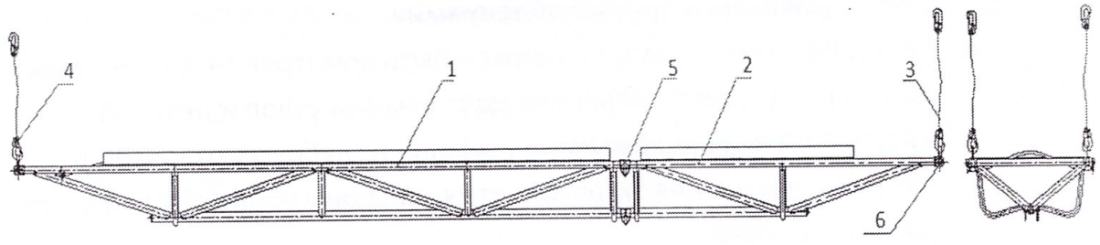

Рисунок 2. Трап монтажный типа ТРМ-0,6-(3+1,5); ТРМ-0,6-(3+3) 1. и 2.Фермы трапа 3.Ленточные стопы 4.Сменный крюк 5.Фиксаторы 6.Скоба СК-7-1А